Le principali caratteristiche dell’amianto

L’amianto è un minerale estratto da giacimenti canadesi, sudafricani, australiani, russi e italiani. Esso si presenta in fasci più o meno compatti di fibre che possono disfarsi in fiocchi assai leggeri di colore biancastro (crisotilo), blu (crocidolite) o bruno (amosite). Ogni fibra visibile a occhio nudo è ancora un fascio di fibre sottilissime, da 200 a 2000 volte più fini di un capello. Tra le principali proprietà si evidenziano:
- resistenza al fuoco;
- grande capacità isolante (termica, acustica, elettrica);
- resistenza meccanica alla trazione e allo sfregamento.
Quando non è trattenuto da materiali leganti (cemento, resine, collanti) ed è meccanicamente disturbato, disperde nell'aria una polvere formata da fibre grossolane, fini e finissime, tutte molto leggere, che rimangono sospese tanto più a lungo quanto più sono fini. Non si decompone mai in ambiente normale: può soltanto essere portato via dal vento, se sospeso in aria, o rimosso meccanicamente o con aspirazione. Le più grossolane sedimentano a terra: triturate dalle ruote dei veicoli o calpestate, possono disfarsi in fibre fini e finissime che si risollevano nell'area; mentre quelle che rimangono sul suolo possono essere dilavate dalle acque meteoriche.

Pericoli per la salute

Le fibre più fini, invisibili a occhio nudo, sospese nell'aria sono inalate durante gli atti respiratori e penetrano nei polmoni. Le fibre presenti nelle acque sono ingerite.
Le fibre che producono danni sono quelle che raggiungono i polmoni con l’aria respirata. Per quelle introdotte per via digerente con cibi e bevande non sono stati dimostrati effetti nocivi. Di tutte le fibre inalate, il polmone ne libera molte attraverso il catarro, con differenza tra individuo e individuo. Per gli effetti nocivi contano le fibre che rimangono nel tessuto polmonare. Possibili danni:
- L’asbestosi: è una “cicatrizzazione” diffusa dei polmoni che inizia lentamente e prosegue lentamente per anni compromettendo sempre più gravemente la funzione respiratoria.
- Il cancro del polmone: il rischio è molto presente nei fumatori.
- Il cancro della pleura (mesotelioma): tumore che si sviluppa alla superficie del polmone dal sottile velo che lo avvolge (pleura). A differenza del cancro del polmone questo tumore colpisce sia i fumatori sia i non fumatori in modo uguale. Riguardo alla connessione dose-danno si può dire che l’asbestosi compare soltanto in soggetti che hanno inalato forti polverosità per vari anni, mentre i tumori e specialmente il mesotelioma possono comparire anche per quantità minori.

Cenni storici

Già negli anni ’40 l’amianto è impiegato per la coibentazione di alcune parti di locomotive a vapore (tubazioni della caldaia e guarnizioni di tenuta). Nelle carrozze l’amianto è localizzato nei mezzi di accoppiamento vapore (condotte di trasferimento del vapore dalla caldaia o carro riscaldatore alla carrozza), nelle tubazioni di trasporto del vapore ubicate nel sottocassa e, all’interno della carrozza, nelle aree di emissione del calore (scaldiglie) ubicate sotto i sedili dei passeggeri e nel retro schienale di alcuni tipi di carrozze. Si tratta di amianto sempre presente in forma di manufatti: nastro, corda e cartoni in amianto crisolito. Nei locomotori elettrici l’amianto è presente nei caminetti dei contatori, nei reostati, come rivestimento dei cavi sottoposti a stress termici e nelle scaldiglie della cabina di guida. L'esposizione ad amianto interessa quindi, dal 1940 circa, i luoghi di costruzione di locomotive e di carrozze e, solo successivamente gli impianti ferroviari per la necessità di operazioni di riparazione e manutenzione che si imponevano a partire dagli anni ’50 per interventi di piccola e media manutenzione, e dagli anni ’60 per la grande manutenzione. In linea di massima gli impianti interessati alla piccola e media manutenzione sono le squadre rialzo (S.R.) per le carrozze, e i depositi locomotive (D.L.) per i mezzi di trazione, mentre gli impianti in cui si effettuava specificatamente la grande manutenzione sono le Officine Grandi Riparazioni (O.G.R.). Le mansioni con rischio di esposizione diretta ad amianto sono in questo periodo prevalentemente quelle di calderaio per le operazioni sui mezzi di trazione, di tappezzerie per gli interventi all'interno delle carrozze, di elettricista per gli interventi sulle apparecchiature e circuiti elettrici, e in misura minore per lamieristi, pannellisti e meccanici in occasione d’interventi su parti del rotabile che contengono manufatti in amianto. Le informazioni relative le mansioni citate sono state ricavate da una stima delle esposizioni (distinte in quattro classi intensità), a specifiche mansioni per periodo di calendario, effettuata da Gerosa et coll. Negli anni ’50 alla mansione di tappezziere ed elettricista è attribuita esposizione di media intensità superiore a quella presente, nello stesso periodo, per lamieristi-pannellisti e meccanici. Per questo periodo non sono disponibili dati relativi a misure ambientali; gli unici a disposizione sono quelli riferibili a lavorazioni analoghe (manipolazione di manufatti in amianto) eseguite in anni successivi e citati in letteratura. Le concentrazioni riportate oscillano tra 0.9 e 2.4 ff/cc. Le esposizioni ad amianto così documentate sono avvenute in assenza di ogni protezione ambientale e individuale. Dall’inizio dei piani ’50, per migliorare il confort dei viaggiatori, è imposto alle ditte di costruzione di nuovi rotabili che le lamiere della scocca siano spruzzate con l'amianto. L'amianto usato è prevalentemente crocidolite. L'operazione di spruzzatura con amianto comporta livelli di esposizione particolarmente elevati per gli addetti delle ditte costruttrici. In questo periodo inizia contemporaneamente l'esposizione per i macchinisti all’amianto spruzzato, dovuta alla sua presenza sul soffitto della cabina di guida per alcuni modelli di locomotive elettriche che, per effetto delle sollecitazioni meccaniche e della ventilazione, può ritrovarsi nell'aria ambiente delle stesse cabine di guida. Si pone l’accento, quindi, come i macchinisti siano stati la prima categoria dei lavoratori delle ferrovie potenzialmente esposta a crocidolite. Dalla fine degli anni ’50, anche come conseguenza di un incidente che aveva comportato l'incendio di carrozze motrici (elettrotreni) e il decesso di passeggeri, le ferrovie decidono di coibentare con amianto spruzzato anche le carrozze già circolanti, gli elettrotreni adibiti al trasporto passeggeri e le cabine di guida dei locomotori, operazione che viene affidata, in convenzione di appalto con le ferrovie, a ditte private. Questa decisione determina quindi un’esposizione ambientale ad amianto per gli operai delle ferrovie laddove avvengono le operazioni di coibentazione nelle officine ferroviarie, e un'esposizione diretta quando occorre procedere a operazioni di decoibentazione e ricoibentazione durante il lavoro di riparazione delle carrozze che è effettuato presso le officine delle F.S. Per avere un riferimento di tipo quantitativo, si ricorda che, un elettrotreno è coibentato con circa una tonnellata di amianto, una carrozza con una quantità di circa mezza tonnellata. Da dati di letteratura risulta che in situazioni di coibentazione con amianto spruzzato sono stati rilevati valori fino a 200 ff/cc, ma che in aree lavorative limitrofe alle operazioni di coibentazione sono stati rilevati valori fino a 800 ng/mc. Dalla documentazione aziendale risulta che le operazioni di coibentazione “consistevano nella spruzzatura sulle lamiere da trattare, di amianto misto a collante, ed erano eseguite da parte della ditta appaltatrice con proprio personale in ambienti di lavoro delle O.G.R. inizialmente senza particolari precauzioni dal punto di vista ambientale; a partire dal 1968 tali operazioni cominciarono ad essere eseguite in ambiente appartato o all'aperto nel parco rotabile e, nell'ultimo periodo, vennero eseguite in giornate non lavorative”. Da informazioni di ex lavoratori è stato possibile accertare che le operazioni di coibentazione erano effettuate ovunque capitasse, esponendo di conseguenza al rischio le diverse mansioni e attività lavorative che non necessariamente comportavano manipolazioni od esposizione a prodotti a base di amianto. All'inizio degli anni ’60 nelle S.R. e nei D.L. si eseguivano le prime opere di media manutenzione in ambienti comuni, che comportavano esposizioni conseguenti alla mobilizzazione di amianto in corso d'interventi su consistenti parti del rotabile. Queste esposizioni ad amianto spruzzato nei piccoli impianti anticipano di alcuni anni quelle più rilevanti che si verificheranno all'inizio degli anni ’70 nelle O.G.R. Non sono disponibili dati ambientali relativi al periodo considerato. È possibile comunque estrapolare i livelli d'inquinamento presenti durante questo periodo, utilizzando i dati ambientali di fonte aziendale rilevati in anni successivi in vari luoghi di lavoro per le stesse lavorazioni, attribuibili ad alcune mansioni.

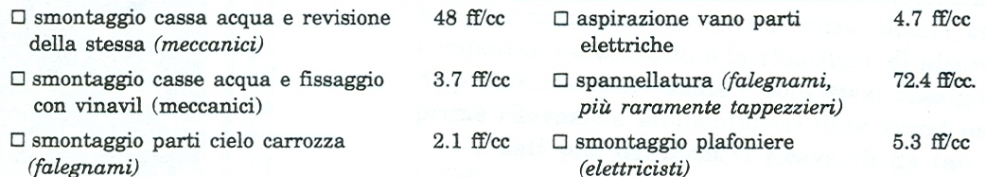

Dalla metà degli anni ’70 fino agli inizi degli anni '80 tutti gli impianti delle FS intervengono su rotabili precedentemente coibentati con amianto spruzzato, oltre che continuare ad utilizzare manufatti contenenti amianto. In particolare nelle O.G.R. cioè laddove avvengono operazioni di media e grande manutenzione, si verificano le esposizioni più importanti. L'occasione dell'esposizione degli attenti ad alcune mansioni quali tappezzieri, elettricista, falegname, meccanico, lamierista- pannellista e verniciatore, aumenta per frequenza e intensità rispetto al periodo precedente, varia per tipologia di rotabile e quindi per ogni diversa O.G.R. Infatti, ha quantità di amianto nei rotabili, secondo informazioni comunque non ufficiali, risulta essere presente nel seguente ordine crescente:
- carri merci refrigerati: la presenza di amianto è segnalata esclusivamente sulle condotte refrigeranti.
- locomotori diesel: la presenza di amianto è segnalata nei collettori di scarico, nelle guarnizioni del motore.
- locomotori elettrici: la presenza di amianto è segnalata su tutte le apparecchiature elettriche ed a volte sul soffitto e sulla parte frontale delle cabine.
- carrozze passeggeri: la presenza di amianto è segnalata in tutte le carrozze, nel sottocassa, nel pavimento, sulle pareti laterali, nel vano casse acqua, nei vani che contengono apparecchiature elettriche, attorno alle condotte dell’aria, internamente le scaldiglie ed in alcuni arredi.
Nel periodo considerato tutte le lavorazioni all'interno delle O.G.R. si svolgono in capannoni di lavoro senza alcuna separazione per le operazioni che comportano il contatto o alla rimozione di alcune parti di coibente senza mezzi di protezione individuale e collettiva (dpi e dpc). Risalgono alla fine di questo periodo le prime rilevazioni ambientali di fibre aereodisperse effettuate dall'azienda. Queste stesse operazioni, più spesso di durata e frequenza minore che nelle O.G.R. siano effettuate nei D.L. e nelle S.R. Anche per questi ultimi impianti esistono delle specificità legate alle diverse tipologie di rotabile riparato, e pertanto valgono le considerazioni fatte sulla diversa probabilità di esposizione richiamata a proposito delle O.G.R. A partire dalla metà degli anni ’70 cessano gli ordinativi di carrozze coibentate con amianto, mentre le ultime consegne risalgono al 1978. Dagli inizi degli anni '80 nell'azienda viene messo in moto, sotto la spinta di diverse sollecitazioni esterne, un processo che, mentre mette in evidenza la totale disattenzione per il passato al controllo dei rischio da amianto per un gran numero dei lavoratori delle FS, impone la necessità di un piano complessivo di uscita dall'amianto e di gestione tecnica delle varie fasi attuative: decoibentazione totale dei veicoli coibentati con amianto, costruzione di condizioni idonee per la sua rimozione e per le attività lavorative che pur devono essere svolte in presenza di amianto. Tale periodo si caratterizza per la scelta compiuta nel 1983 di far eseguire all'industria privata la decoibentazione dei veicoli e di adeguare gli impianti e l'organizzazione del lavoro alle norme tecniche diramate con la circolare del servizio materiale trazione dell’1/4/83 e successive integrazioni.

Intervento delle U.S.L. a Firenze

Risale al 25 novembre 1983 la denuncia di 348 lavoratori delle F.S. relativa a situazioni di rischio all’interno delle O.G.R. di Porta al Prato e delle cabine di guida di alcuni mezzi di trazione. Contestualmente la Pretura di Firenze incaricava l’U.S.L. territorialmente competente di verificare l’esistenza di situazioni penalmente perseguibili; tale incarico consentiva l'accesso del personale U.S.L. all’interno di ambienti ferroviari tuttora fuori dalla competenza di vigilanza del Servizio Sanitario Nazionale. Infatti, da un lato la legge 833/78 mantiene allo Stato la competenza riguardante i servizi dell'azienda autonoma delle ferrovie di Stato dall'altro il D.P.R. 303/56 sancisce che l'amministrazione delle ferrovie dello Stato esercita direttamente sulle ferrovie stesse, a mezzo di propri organi tecnici ed ispettivi, la vigilanza per l'applicazione del presente decreto. Per altro la magistratura, per l'accertamento degli eventuali reati, ha facoltà di avvalersi con qualsiasi organo di polizia giudiziaria compresi i tecnici delle U.S.L. Fu quindi concordato un intervento congiunto dei servizi P.I.L.L.S. delle U.S.L. e delle U.O. Chimica ambientale e fisica ambientale del servizio multizonale di prevenzione della Usl 10/A. Le difficoltà inizialmente incontrate erano legate alla specificità del comparto, dove modeste o quasi inesistenti erano le esperienze di altri servizi analoghi, mancavano le competenze tecniche in materia di prevenzione primaria per il rischio di esposizione di fibre d' amianto aereodisperse, la strumentazione disponibile era insufficiente e scarsa la conoscenza delle relative metodiche analitiche. A tali problemi se ne aggiungevano altri, quali la necessità dell'esame di voluminosi documenti cartacei aziendali utili alla ricostruzione storica degli eventuali provvedimenti preventivi, e di poter conciliare l'incarico pretorile senza snaturare la metodica classica d’intervento dei servizi di prevenzione in un ambiente dove la partecipazione operaia imponeva costanti contatti e verifiche. Si svolsero varie assemblee dalle quali scaturirono preziose informazioni che permisero una precisazione delle varie problematiche incontrate nei sopralluoghi.

Le Officine Grandi Riparazioni nel ’85

I presidi di prevenzione attuati dall'azienda nei riguardi del rischio amianto avevano già modificato in modo sensibile alcune lavorazioni. In aggiunta a ciò la maggior conoscenza dei danni causati dall'amianto da parte dei lavoratori aveva contribuito in maniera decisiva a indurre comportamenti più consoni alla natura del rischio. Fino a non molti anni prima questo materiale era trattato alla stessa stregua di un semplice materiale inerte. Risale alla circolare dell’1/4/83 del servizio materiale trazione la definizione dei locali in ambienti di tipo:
A dove eseguire lavorazioni più impegnative;
B per l’esecuzione di lavorazioni a contatto di amianto;
C ambienti per le altre lavorazioni;
in particolare, nel locale di tipo A era previsto uno stretto controllo delle protezioni individuali che costringeva gli addetti a percorsi obbligati sia per la vestizione sia per l'uscita, oltre ad un sistema di confinamento a pressione atmosferica controllata per impedire l'inquinamento da fibre dell'ambiente circostante. Tale locale era anche fornito di un impianto di climatizzazione per alleviare i disagi connessi all'utilizzazione di pesanti protezioni individuali. I locali di tipo B altro non erano che zone delimitate o recintate, ma non confinate fisicamente con sistemi in depressione di aria. In queste zone erano previsti impianti di aspirazione mobili o fissi destinati all'asportazione di residui di coibente. Infine si definivano ambienti o zone C tutti gli altri locali dell'impianto senza nessun specifico presidio di prevenzione.
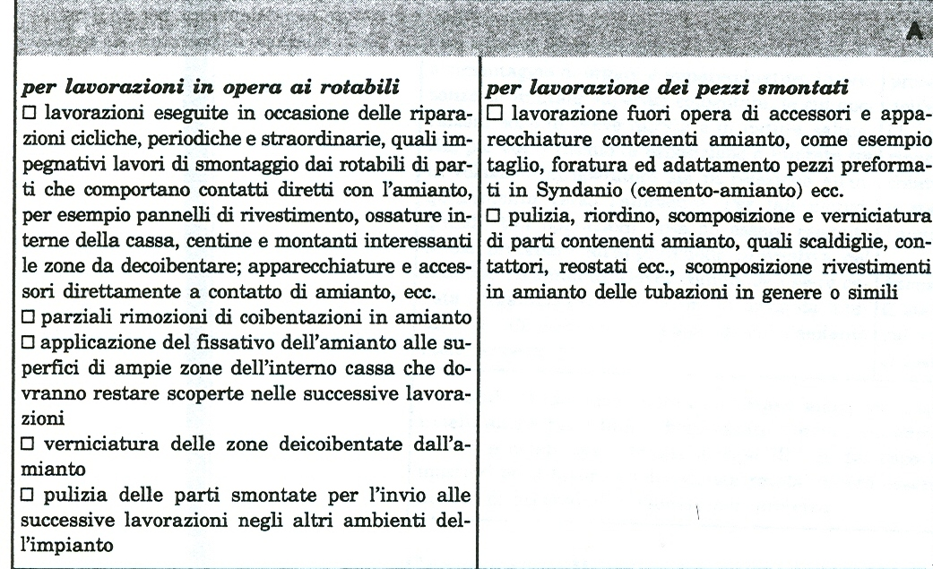

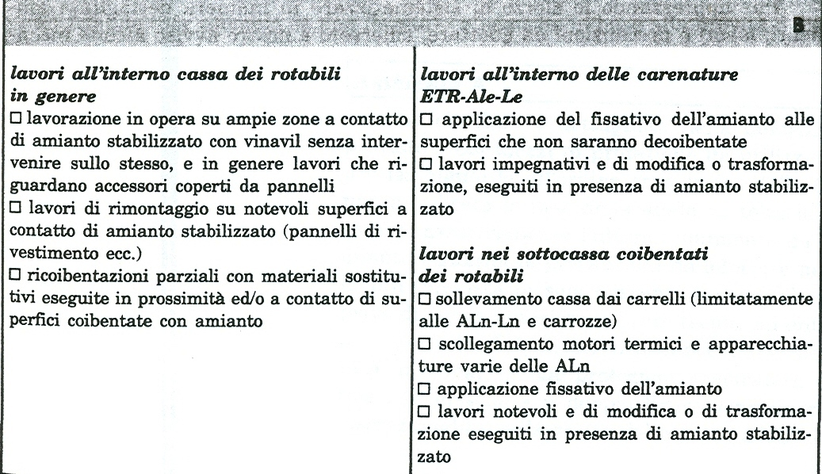

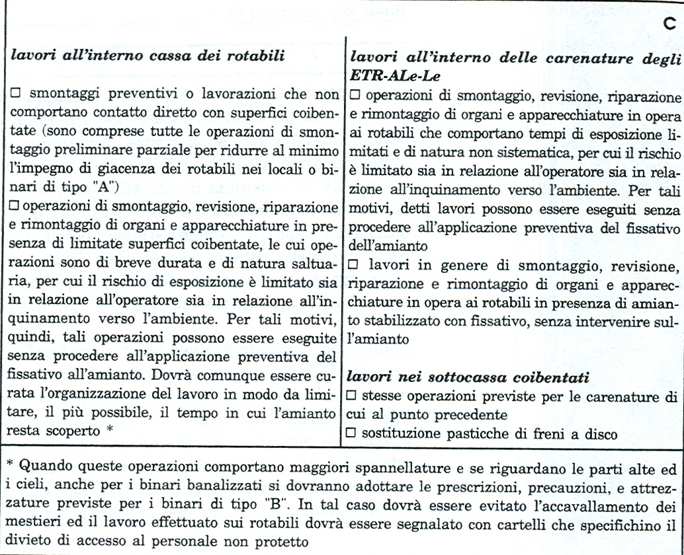

La situazione che si presentò al momento dei primi sopralluoghi degli operatori dei servizi P.I.S.L.L. solo in parte poteva considerarsi corrispondente a quanto stabilito dalla circolare del 1983. Essendo di nuova costruzione, il capannone che doveva ospitare gli ambienti di tipo A era ancora in fase di ultimazione. Alcune lavorazioni in presenza di amianto spruzzato e non stabilizzato tipo rimozione dei cassoni acqua, spannellature dei corridoi e compartimenti, smontaggio delle plafoniere, piccoli interventi sulla carrozzeria di rotabili incidentati, avvenivano in un ambiente fisicamente separato dagli altri locali di lavoro, ma senza alcun sistema di ventilazione in grado di creare una depressione tale da impedire la dispersione di fibre nell'ambiente circostante. Erano presenti alcuni ispiratori ad alta prevalenza per la pulizia di residui di amianto. Gli spogliatoi erano ricavati in un container e prevedevano percorsi separati in entrata e uscita. Le protezioni individuali erano costituite da tute in tyvek e semimaschere facciali, anche del tipo monouso in carta; a richiesta erano forniti caschi ventilati. In un altro reparto erano stati parzialmente confinati tre binari dotati di apparecchi per il sollevamento delle carrozze. Il confinamento era stato realizzato mediante teli di plastica alti circa 4 metri dal pavimento: in pratica la separazione impediva la vista della carrozza. Le lavorazioni che vi si svolgevano erano le seguenti: fissaggio dell’amianto posto nei sotto cassa di alcuni tipi di carrozza; piccole decoibentazioni di giunti accoppiamento vapore, e tubazioni rivestite di nastro in amianto; piccole rimozione di amianto spruzzato.
Era presente un aspiratore ad alta prevalenza. Gli spogliatoi erano ubicati in zona non attigua a quella della lavorazione. Le protezioni individuali consistevano in tuta monouso indossata sopra i normali abiti da lavoro e mascherine di carta. Nello stesso ambiente di lavoro si trovavano a volte ad operare lavoratori muniti di protezioni assieme ad altri non protetti, poiché adibiti a mansioni che teoricamente non esponevano a rischio diretto da amianto. In questi due reparti adibiti alle lavorazioni con amianto, le pulizie erano effettuate con sistola ad acqua. Dopo il trattamento di stabilizzazione, eseguito nei suddetti due reparti e, carrozze erano trasportate in altri reparti adibiti a lavorazioni specifiche sulla carrozzeria e sulla parte meccanica. Durante queste fasi di lavoro erano utilizzati i normali utensili compresi quelli ad aria compressa. La stabilizzazione dell'amianto con acqua e vinavil interessava solo le zone spannellate, dalle quali, però era visibile e accessibile la coibentazione senza fissativo e quindi disponibile per l’aerodispersione. In sintesi si può affermare che negli ambienti di lavoro delle F.S. fiorentini si è passati da un periodo caratterizzato da certe elevate esposizione ad amianto, ad una fase dove gli interventi di prevenzione, seppure attivati, hanno sofferto di un certo empirismo, sino ai giorni nostri nei quali possiamo affermare che le varie vicende giudiziarie e non, hanno inciso in maniera rilevante sulle scelte aziendali; infatti, attualmente, pur non avendo ancora raggiunto lo standard ottimale, anche per le oggettive difficoltà che la prevenzione dall'amianto comporta, le condizioni di lavoro sono da considerarsi accettabili, compatibilmente al rispetto delle disposizioni aziendali emanate.

Riferimenti legislativi

D.Lgs. 277/91- valori limite di esposizione:
- art. 24/3 “Se l'esposizione personale dei lavoratori alla polvere da amianto, espressa come numero di fibre per centimetro cubo in rapporto ad un periodo di riferimento di otto ore, supera 0,1 fibre per centimetro cubo, il datore di lavoro attua le disposizioni ….omissis….”;
- art. 24/4 “ Nel caso di attività a carattere saltuario e qualora l'amianto sia costituita da crisotilo, la determinazione all'esposizione personale dei lavoratori alla polvere di amianto, è sostituita dalla determinazione della dose cumulata in rapporto ad un periodo di riferimento di otto ore, su un periodo di quaranta ore, misurata o calcolata ai sensi del comma 3";
- art. 24/5 “Se detta dose supera 0,5 giorni-fibra per centimetro cubo, il datore di lavoro attua le disposizioni…..omissis…”;
- art. 28/1 nelle attività di cui articolo 22, il datore di lavoro: predisporre aree speciali che consentono ai lavoratori di mangiare, bere e sostarvi senza rischio di contaminazione da polvere di amianto. È permesso fumare soltanto in dette aree.

Macchinista Deposito Locomotive Cargo Livorno

Dott. Roberto Neri

